学 号：
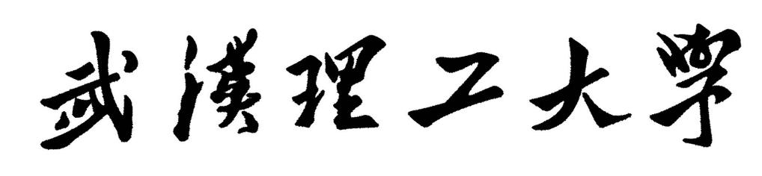
软件工程实践（二）

学 院 | 计算机与人工智能学院
专 业 | 软件工程
班 级
姓 名
编 号
指导教师

 | 年 |  | 月 |  | 日

目录
1. 任务概述 1
2. 小组任务计划 1
2.1. 任务分析 1
2.2. 项目设计 1
2.3. 团队组成与分工 1
2.4. 软件工具与项目约束 1
3. 小组软件过程 1
3.1. 代码仓库 1
3.2. 软件版本计划 2
3.3. 开发分支模型与提交流程 2
3.4. 代码规范与检查流程 2
3.5. 项目测试计划与实施流程 2
3.6. 项目集成与发布规范 2
3.7. … 2
4. 小组成员任务报告 2
4.1. 成员一任务分工及实施过程描述 2
4.2. 成员二任务分工及实施过程描述 2
4.3. 成员三任务分工及实施过程描述 2
5. 实施过程问题记录与分析 3
6. 任务总结 3
7. 参考文献 3

任务概述

本项目为 Fire-Ice Online（界面品牌名「像素多人冒险」），一款支持 1～3 人联机的 2D 协作平台跳跃游戏。玩家分别扮演火娃、冰娃、毒娃，在关卡中跳跃协作、收集道具、避开陷阱并到达各自出口完成通关。系统具备创建/加入房间、等待室准备、选关、倒计时、对局与结算等完整流程，并支持本地单人会话模式。实践目的在于综合运用软件工程方法，完成从需求分析、架构设计、编码实现、联机调试、测试构建到部署发布的完整开发过程，锻炼团队协作、版本管理与持续集成能力。

小组任务计划

本小组以「可联机、可选关、可协作、可通关、可扩展」为目标，采用客户端/服务端分离架构，使用 C++17 + SFML 实现游戏核心，结合 Tiled 地图工作流、GitHub 协作开发与 CI/CD 自动化构建。工作重点包括联机同步、关卡机关玩法、UI 体验与工程化质量保障。

任务分析
功能需求：三角色协作通关、8+ 关卡选关、UDP 联机与 6 位房间号、公网跨网络加入、等待室/选关/倒计时/结算完整流程、Tiled 视觉地图与 collision 物理地图分离。
非功能需求：服务端权威物理（60 Hz tick）、状态同步一致性、中文 UI、Windows 本地可编译运行、clang-format 规范与 CI 自动检查。
技术难点：多人状态同步、动态机关（电锯/摆锤/Rock Head）服务端模拟与客户端渲染一致、第二关飞行守卫与投射物 AI、磁铁/加速双道具联机同步、碰撞地图与视觉地图坐标对齐、公网部署与跨网络联机稳定性。

项目架构与功能设计
系统采用三层结构：
（1）客户端 fireice_client：主菜单、等待室、选关 UI、Tiled 渲染、输入采集、接收 WorldState 并绘制；
（2）服务端 fireice_server：房间管理、物理 tick、胜负判定、机关模拟与 UDP 广播；
（3）公共库 fireice_common：Map/Physics/Protocol/LevelCatalog/LevelMechanics 等共享模块。
地图采用 collision.txt（服务端物理）+ levelXX.tmx（客户端视觉）双文件设计；LevelMechanics 统一驱动消失平台、泥浆粒子、风扇推力、飞行守卫与三叉戟投射物、磁铁/加速道具掉落与磁吸牵引等关卡机制；后续新增 LocalGameSession 支持无服务端单机体验。
核心流程：主菜单 → 创建/加入房间 → 等待室准备 → 选关 → 倒计时 → 对局 → 胜利/失败结算。

团队组成与分工
小组共 3 名成员，按模块分工协作（具体姓名见封面与成绩评定表，此处按职责描述）：
• 成员一：客户端 UI/渲染、角色精灵动画、视差主菜单、等待室与选关界面、LocalGameSession 本地会话；
• 成员二：服务端联机框架、公网部署、CI/CD 流水线、Maven 打包与构建脚本；
• 成员三：关卡地图制作（Tiled）、LevelMechanics 机关系统、碰撞地图与第三关陷阱玩法。
全员参与联机调试、Issue 跟踪与 Code Review，通过 Git 分支合并集成代码。

软件工具与项目约束
开发语言与框架：C++17、SFML 2.6.1、Java 8+（Maven 启动器）。
构建工具：CMake 3.16+、Visual Studio 2022、Maven、Ninja。
地图工具：Tiled Map Editor、Python 导出/导入脚本。
协作工具：Git、GitHub、GitHub Actions、Google Test、JUnit 5。
项目约束：代码需通过 clang-format 检查；CI 失败阻断构建；联机端口 24567；关卡资源存放于 fire-ice/assets/；提交信息采用 feat/fix/docs 前缀规范。

小组软件过程

小组采用 GitHub 集中式协作，以 master 为主干分支，成员在 zzh/wzy/lzh 等功能分支开发后合并。通过 Issue 跟踪里程碑、PR 合并、CI 自动构建保障集成质量。

代码仓库
仓库地址：https://github.com/wutcst/kai-fa-goood
仓库托管于 GitHub Classroom，目录结构包含 fire-ice/（C++ 游戏）、scripts/（工具脚本）、report_images/（报告截图）、.github/workflows/（CI 配置）。

软件版本计划
v0.1.0（里程碑 1）：三人联机核心 — 毒娃角色、3 slot 服务端、房间号、地图人数过滤。
v0.2.0（里程碑 2，进行中）：关卡与玩法扩展 — Tiled 三关地图、消失平台/泥浆/风扇/飞行守卫/双道具等机制。
v0.3.0（里程碑 3，规划中）：质量与体验 — 测试覆盖、HUD/暂停菜单、机关扩展、单人专属关。
2026-06-20 后第二版迭代：公网联机、第三关机关实装、视差 UI、LocalGameSession 与 level09。
2026-06-22 第二关玩法扩展：链式串珠平台、香蕉全收集通关、飞行守卫与三叉戟弹幕、风扇推力区、磁铁/加速双 buff 定时掉落与磁吸牵引，联机状态经 WorldState 同步。

开发分支模型与提交流程
分支模型：master 为稳定主干；成员创建功能分支（如 zzh、wzy、lzh）开发，完成后 merge 到 master。
提交流程：本地开发 → clang-format 格式化 → push 到远程分支 → 合并 master → CI 自动触发。
合并前需解决冲突并确保 fireice_tests 与 Maven verify 通过；重要功能通过 PR 合并并 Code Review。
提交规范示例：feat: 公网联机与房间号加入 / fix: 修复联机第三关电锯错位 / docs: 更新实训报告。

代码规范与检查流程
根目录 .clang-format 采用 Google 风格（4 空格缩进、120 列宽）。
CI 流水线（.github/workflows/ci.yml）在 push/PR 时自动执行 clang-format 检查，不符合则失败。
本地可通过 scripts/clang-format-check.sh 预检查；合并前团队成员互相 Review 关键模块变更。

项目测试计划与实施流程
单元测试：Google Test 覆盖 Map 解析、Protocol 编解码、LevelCatalog 索引、LevelMechanics 等模块（fireice_tests.exe）。
Java 测试：JUnit 5 验证 Maven 启动器。
集成测试：CI 中服务端冒烟测试、Windows Release 构建验证。
人工测试：多开客户端联机、公网房间号加入、三关实机玩法与 UI 流程走查。

项目集成与发布规范
CI 通过后自动生成 target/fire-ice-1.0.0-release.jar（含启动器 + 原生 exe/DLL + 资源）。
发布方式：GitHub Actions Artifact 下载，或手动 Run workflow 创建 GitHub Release。
公网部署：ssh_deploy.py 部署 fireice_server 至云服务器（8.141.101.126:24567）；客户端 package_client.bat 打包分发。

系统界面与运行截图
图 1 游戏主界面（初版）
主菜单提供创建/加入房间、操作说明、切换角色等入口。
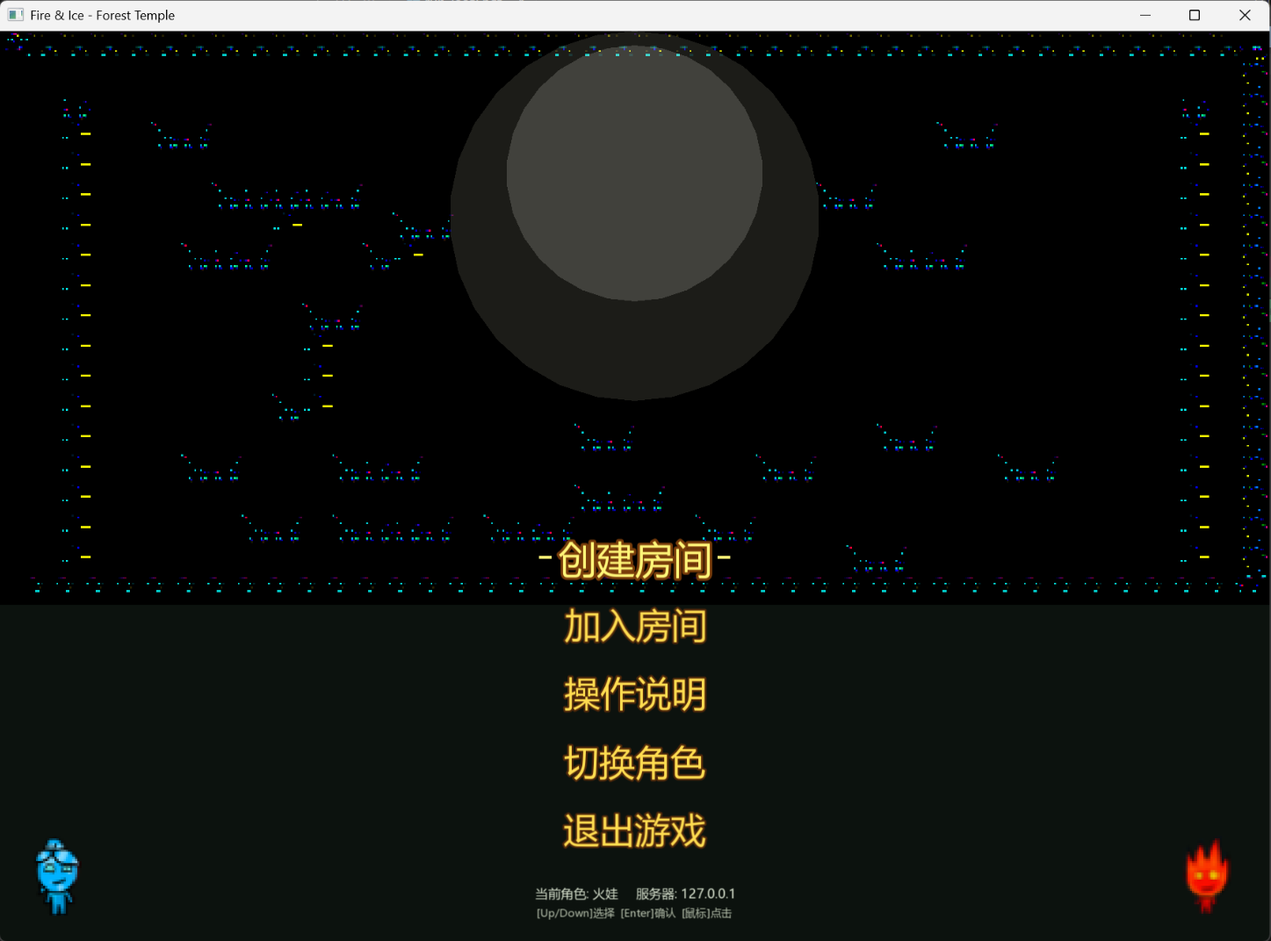

图 2 创建房间与等待室
展示房间号、三角色卡位与准备流程。
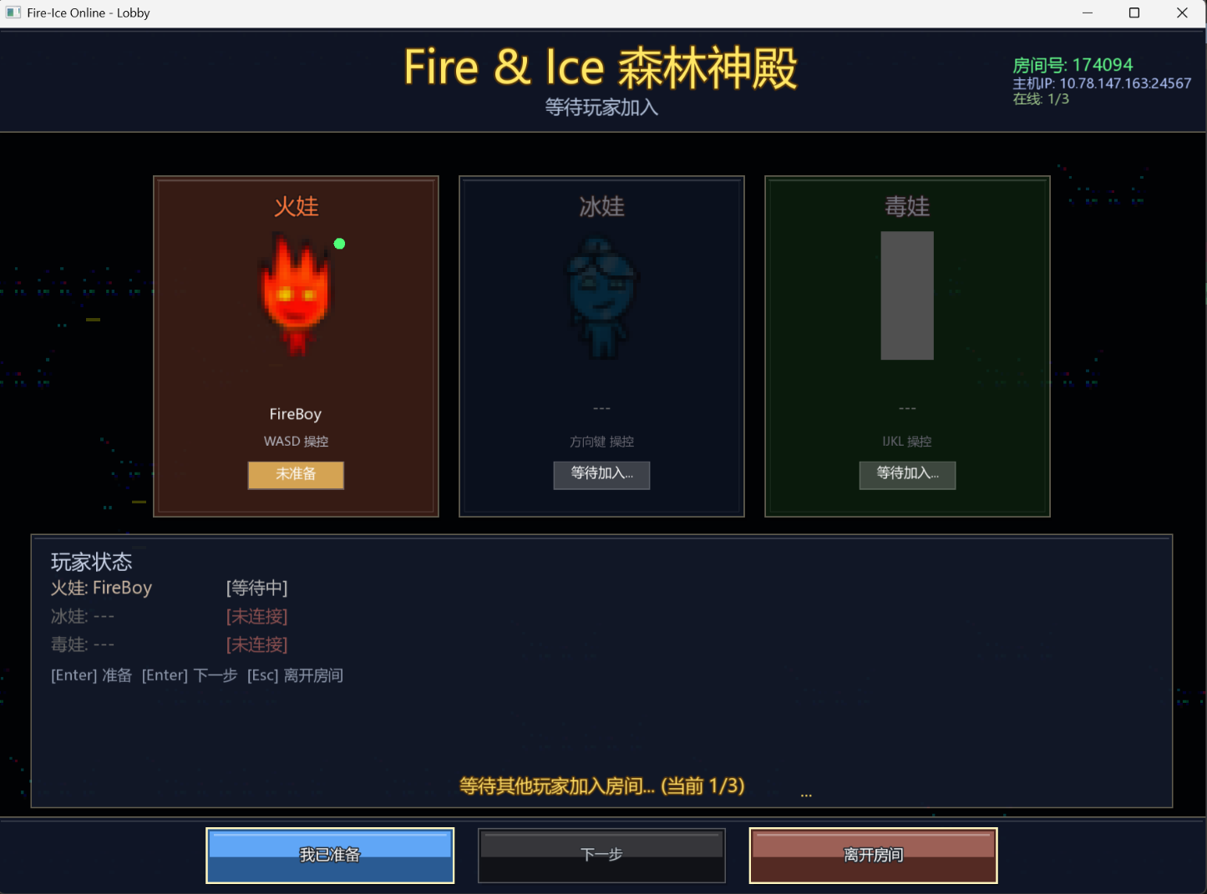

图 3 关卡选择与地图预览
左侧路径节点 + 右侧 Tiled 地图预览。
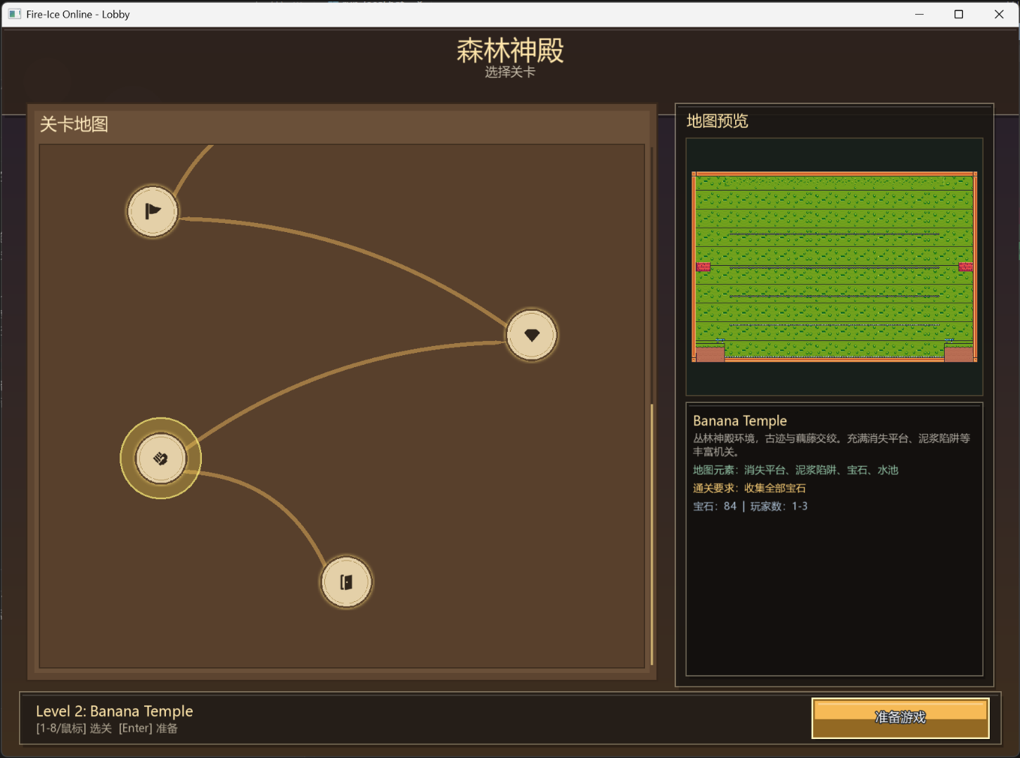

图 4 关卡运行画面
实际对局中的平台、收集物与角色控制。
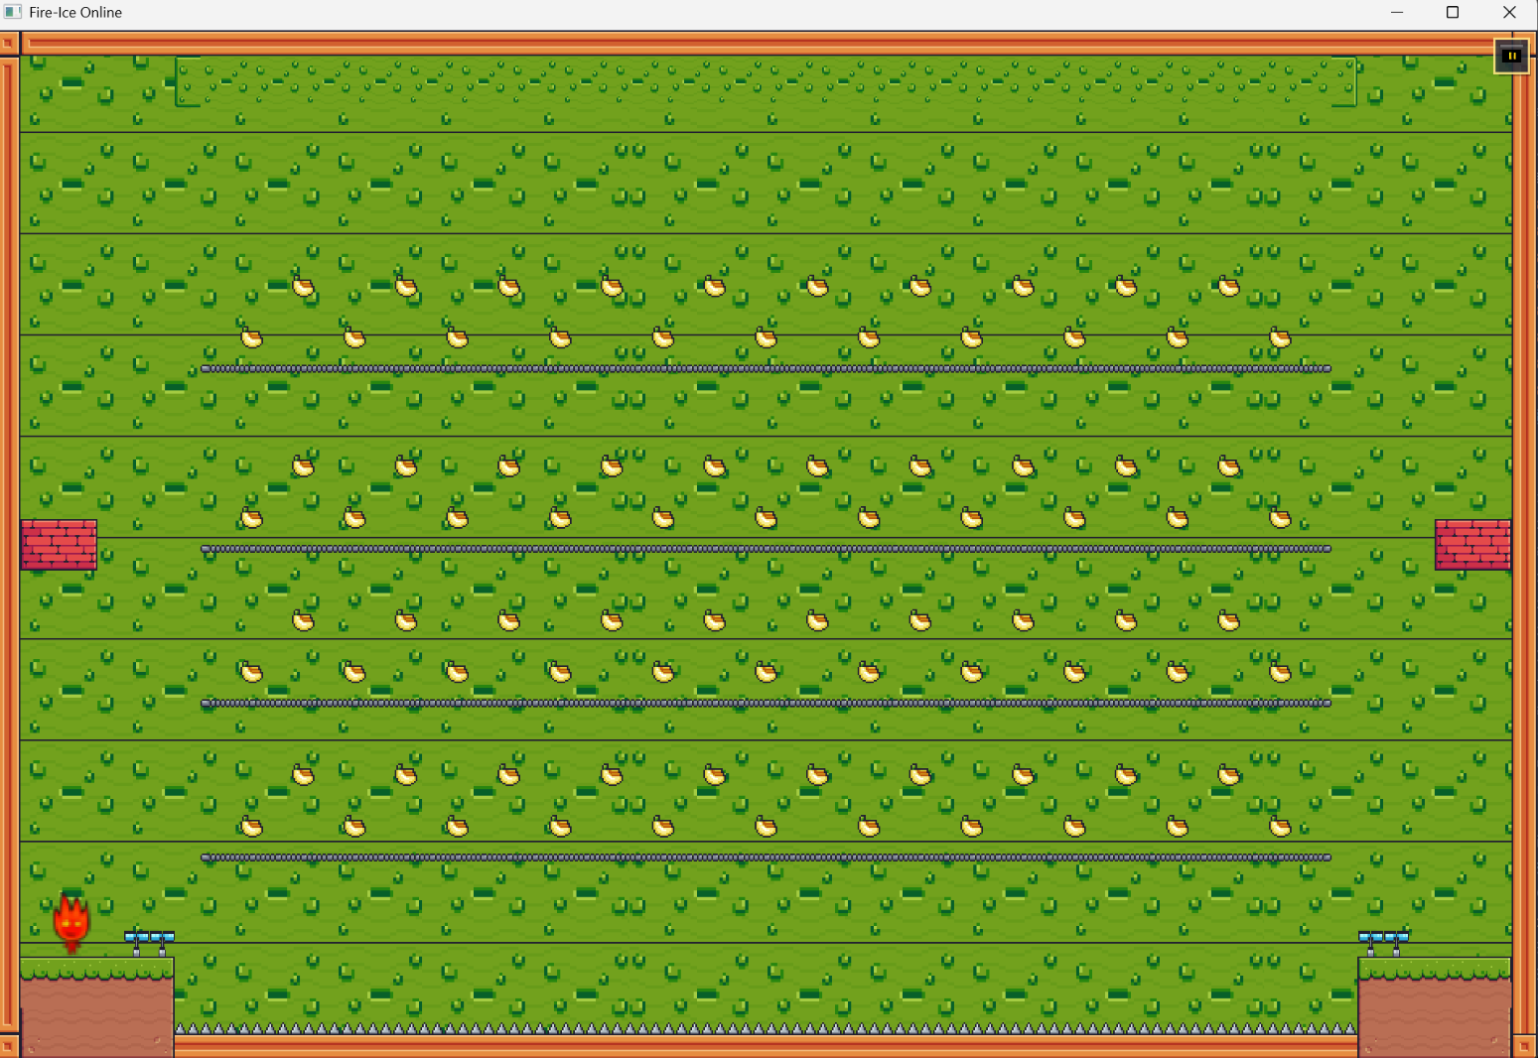

图 5 游戏结束结算
失败/胜利后的得分与重试入口。
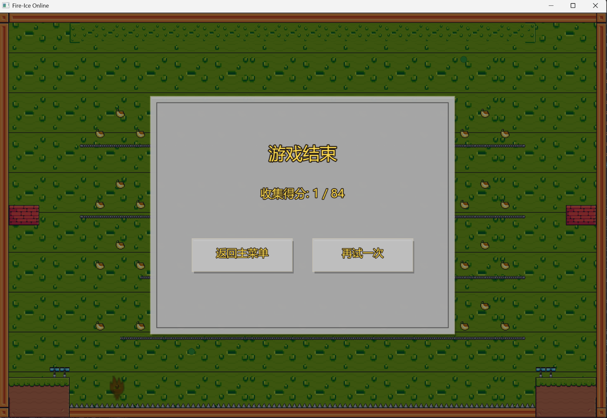

图 6 升级后主菜单
多层视差背景与角色精灵动画。
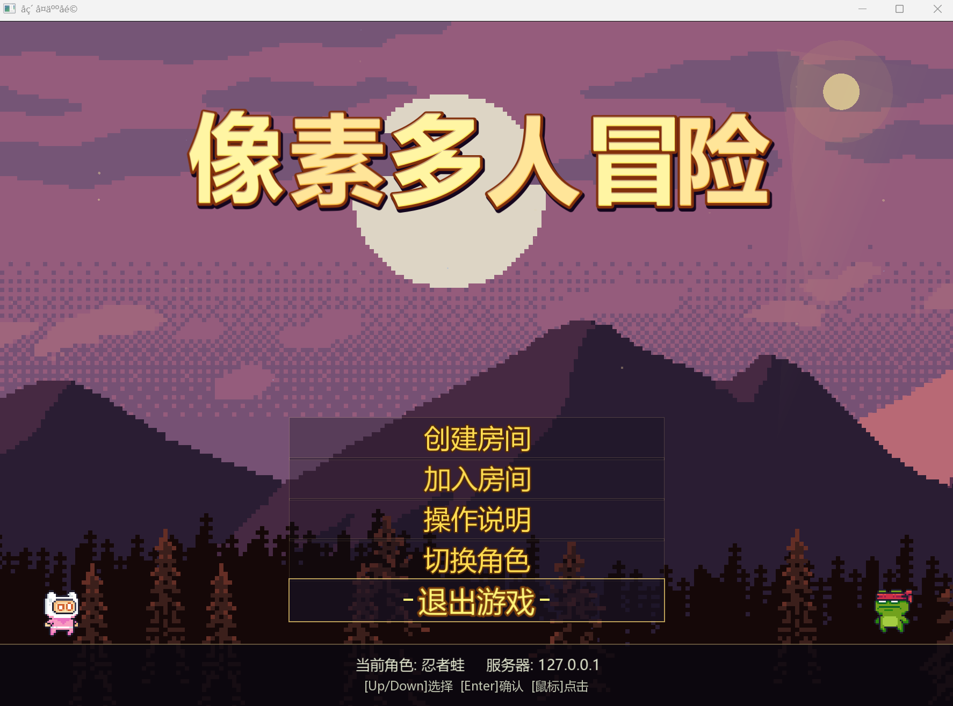

图 7 公网联机加入房间
6 位房间号跨网络加入界面。
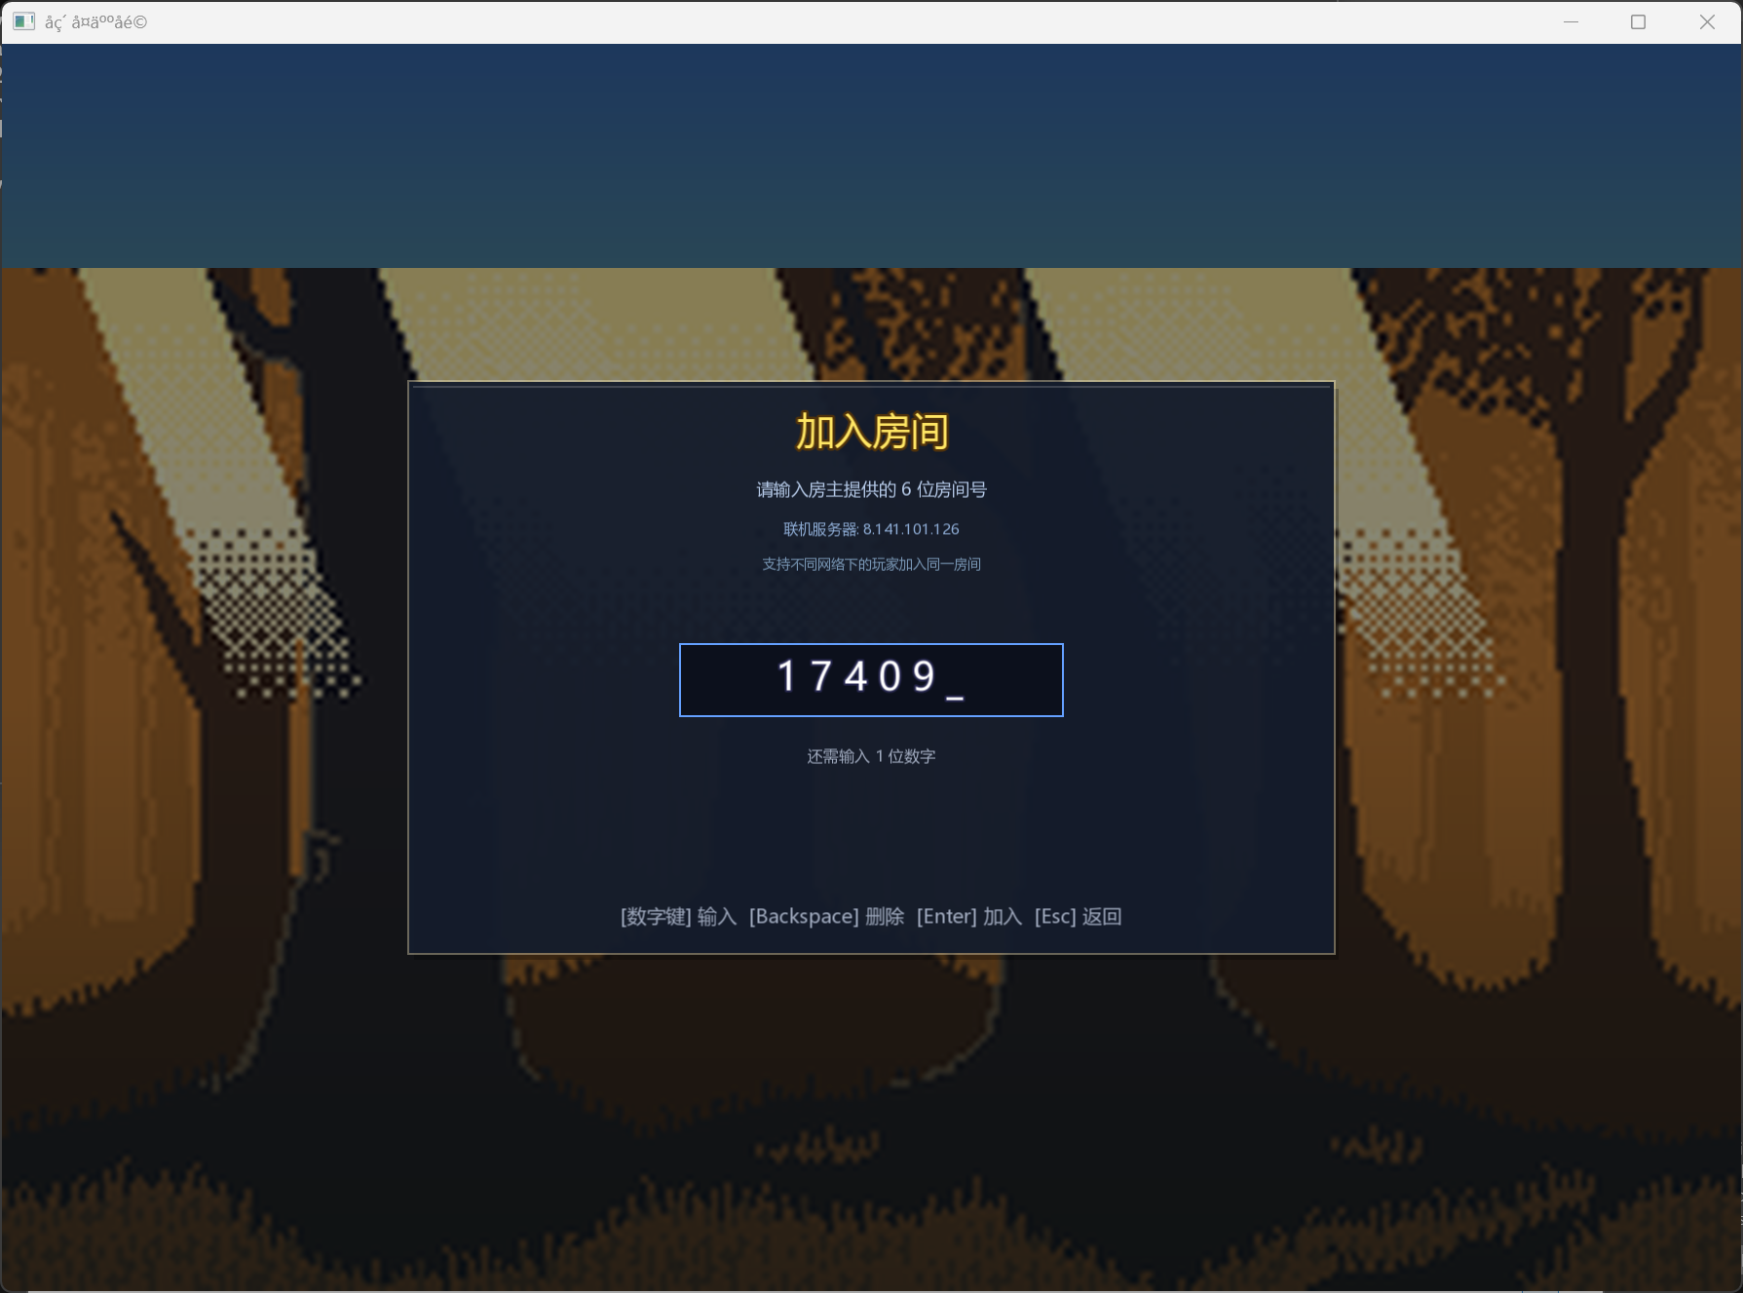

图 8 第二关多人联机
Banana Temple 链式平台与香蕉收集，多人协作躲避泥浆与尖刺。
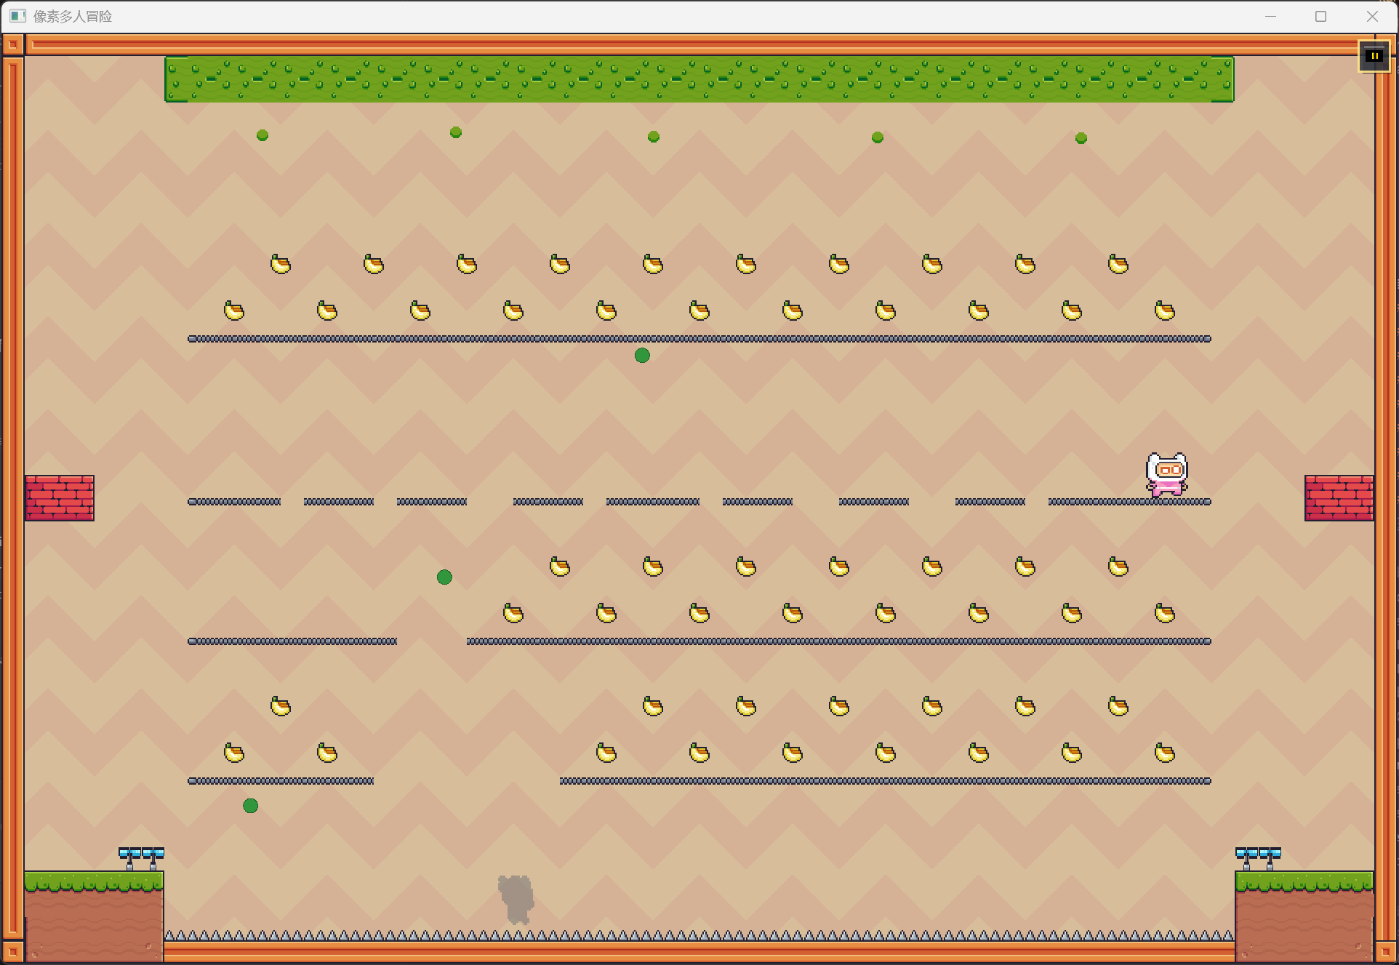

图 9 第三关机关陷阱
电锯、摆锤、Rock Head 等动态机关。
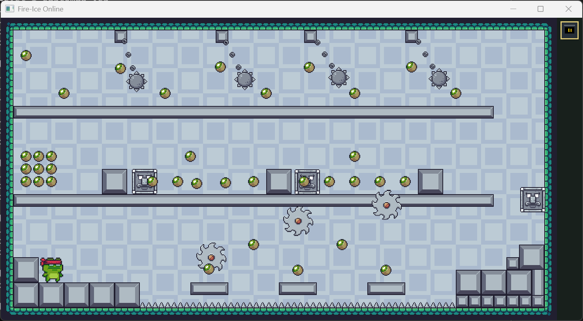

图 10 第二关玩法扩展
在第二关 Banana Temple 中，开发者扩展了多层链式串珠平台、成排动画香蕉收集物与底部尖刺带；空中飞行守卫沿平台间巡逻，并向最近玩家发射三叉戟投射物；角落三连发炮台与风扇区域增加走位压力；对局定时掉落磁铁与加速道具，支持双 buff 同时持有，磁吸可牵引远处香蕉；集齐全部收集物即可通关。
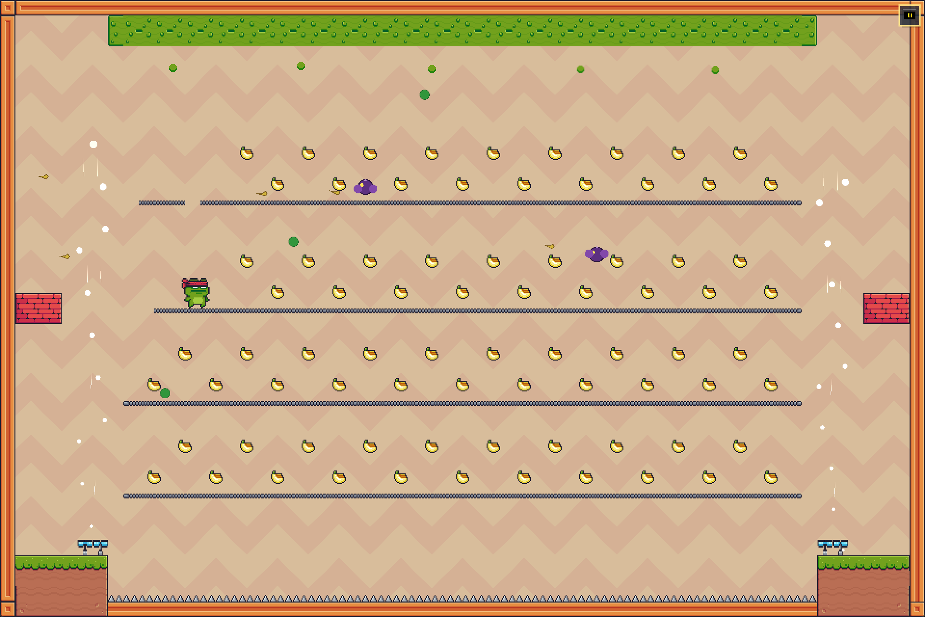

小组成员任务报告

以下按成员职责描述各成员的主要任务、实施过程与成果（姓名见封面，此处不重复填写个人信息）。

成员一任务分工及实施过程描述
主要任务：客户端 UI 体系、角色精灵动画、主菜单视差背景、等待室/选关界面优化、LocalGameSession。
实施过程：设计 ClientScreen 状态机驱动 UI 流程；实现 CharacterAnimator 帧动画与 Coyote Time 跳跃优化；扩大选关窗口并引入贝塞尔曲线路径；新增 LocalGameSession 与 level09 单人关卡支持。
实施成果：主菜单与等待室视觉品质显著提升，UI 流程完整可演示，本地模式可独立体验关卡。

成员二任务分工及实施过程描述
主要任务：UDP 联机框架、公网服务器部署、多房间支持、CI/CD 与 Maven 打包发布。
实施过程：实现 6 位房间号与跨网络加入；部署云服务器并编写 ssh_deploy.py；配置 GitHub Actions 自动 clang-format、Google Test、Maven verify 与 Artifact 发布。
实施成果：公网联机可稳定演示，CI 流水线保障每次合并的构建质量，JAR 包一键启动客户端/服务端。

成员三任务分工及实施过程描述
主要任务：Tiled 关卡制作、collision 地图、LevelMechanics 机关系统、第二/三关陷阱与收集玩法。
实施过程：使用 Tiled 编辑前三关视觉地图并导出 collision.txt；在第二关 Banana Temple 实装链式平台、香蕉全收集通关、飞行守卫巡逻与三叉戟弹幕、风扇推力、泥浆粒子与尖刺带；扩展 LevelMechanics 实现磁铁/加速双道具掉落、磁吸牵引与 HUD 双 buff 显示；第三关扩展电锯、摆锤、Rock Head 等服务端权威模拟，并修复联机模式电锯错位与行程限制。
实施成果：第二关形成「收集 + 躲避 + 道具策略」的完整玩法循环，第三关机关陷阱系统实装，地图工具链与 LevelMechanics 模块可复用于后续关卡。

实施过程问题记录与分析
问题 1：联机第三关电锯与平台错位。原因：客户端本地解析 TMX 渲染，服务端独立加载机关，坐标未按碰撞地图对齐。解决：服务端 alignSawTrapsToMap + WorldState 同步电锯状态。
问题 2：等待室准备状态不同步。原因：Action 包处理逻辑缺陷。解决：修复准备流程，全员准备后才能进入选关。
问题 3：合并 master 时 WorldState 结构冲突。原因：远程新增磁铁/飞行敌人字段与本地 SyncSaw 冲突。解决：手动合并 Types.hpp，保留双方新增字段。
问题 4：CI clang-format 失败。解决：统一运行 clang-format 格式化后再 push。
问题 5：imagelayer 背景加载失败。原因：TmxUtil 解析误匹配。解决：修复解析逻辑并配置各关独立背景。
问题 6：第二关新增飞行守卫与双道具后 WorldState 体积增大。原因：SyncSaw、SyncFlyingEnemy、SyncMagnetPull 等字段叠加超出 UDP 包缓冲。解决：将 PACKET_BUFFER_SIZE 由 1600 调整为 2048。

任务总结
主要收获：
• 掌握了 C/S 游戏架构、UDP 状态同步与权威服务端设计；
• 实践了 Git 分支协作、冲突解决、Issue 跟踪与 CI 自动化；
• 熟悉了 Tiled 地图工作流与 collision/视觉分离的设计模式；
• 在第二关实践中验证了「收集通关 + 动态敌人 + 道具 buff」的组合玩法设计；
• 体会到游戏项目需在玩法、表现、联机稳定性与工程化之间持续迭代打磨。
后续可完善：毒娃正式贴图、关卡 4～8 机关实装、断线重连与测试覆盖扩展。
本项目完成了从框架搭建到公网联机、前三关玩法（含第二关扩展机制）、UI 升级与 CI/CD 的完整迭代，形成了可演示、可协作、可持续集成的实训成果。

参考文献
[1] SFML 官方文档. https://www.sfml-dev.org/
[2] Tiled Map Editor. https://www.mapeditor.org/
[3] CMake 官方文档. https://cmake.org/documentation/
[4] Google Test 文档. https://google.github.io/googletest/
[5] GitHub Actions 文档. https://docs.github.com/en/actions
[6] 课程教材与软件工程实践（二）教学要求.

《软件工程实践（二）》成绩评定表
专业、班级 |  |  | 小组名称 | goood
代码仓库地址 |  | https://github.com/wutcst/kai-fa-goood
成员一姓名 |  |  | 学号
成员二姓名 |  |  | 学号
成员三姓名 |  |  | 学号
成员四姓名 |  | 无 | 学号 | 无
评价内容 |  |  | 满分 | 实得分
 |  |  |  | 得分
实践任务  完成情况 | 软件架构设计 |  | 25
 | 软件版本计划与项目管理 |  | 25
 | 软件分支管理 |  | 25
 | 代码规范与代码评审 |  | 15
 | 持续集成与部署 |  | 10
实践任务评分 |  |  | 100
实践报告  总评情况 | 学习态度与考勤 |  | 10
 | 报告格式的规范性 |  | 20
 | 报告的逻辑结构与语言表达 |  | 25
 | 实践内容的正确性与合理性 |  | 40
 | 文献引用及标注 |  | 5
实践报告评分 |  |  | 100
最终评定成绩（以优、良、中、及格、不及格评定）

指导教师签字：

年 月 日

